TYPES DE RÉSEAUX
SELON LA DISTANCE
PAN · LAN · MAN · WAN
Les réseaux informatiques sont classifiés selon leur étendue géographique. Cette classification en quatre catégories — PAN, LAN, MAN et WAN — permet de comprendre les technologies employées, les portées couvertes et les usages associés à chaque type de réseau.

Vue d'ensemble comparative
Type | Portée | Technologie | Usage typique
PAN | Quelques mètres | Bluetooth, IrDA | Appareils personnels
LAN | ~100 mètres | Wi-Fi, Ethernet | Bureau, maison
MAN | ~50 km | Fibre optique | Campus, ville
WAN | Mondiale | Internet, câbles sous-marins | Interconnexion mondiale

1. PAN — Personal Area Network

Un PAN (réseau personnel) est le type de réseau le plus restreint en termes de couverture géographique. Il est conçu pour interconnecter des appareils personnels autour d'un seul utilisateur, dans un rayon de quelques mètres.

Illustration
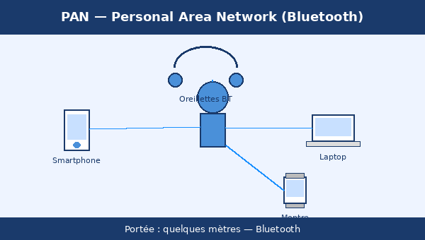

Caractéristiques
Propriété | Valeur
Portée | Quelques mètres (1 à 10 m)
Technologies | Bluetooth, ZigBee, IrDA, NFC
Débit typique | Jusqu'à 3 Mb/s (Bluetooth classique), 50 Mb/s (BLE 5)
Exemples | Casque sans fil, montre connectée, souris Bluetooth

Appareils connectés
- Smartphone et tablettes
- Montres et bracelets connectés (smartwatch)
- Casques et oreillettes Bluetooth
- Claviers et souris sans fil
- Imprimantes portatives

Le Bluetooth est la technologie dominante dans les PAN. La version Bluetooth 5.0 et au-delà offre une portée pouvant atteindre 40 mètres en espace ouvert, une bande passante accrue et une consommation d'énergie réduite pour les appareils IoT.

2. LAN — Local Area Network

Un LAN (réseau local) couvre une zone géographique restreinte telle qu'un bureau, une maison, une école ou un bâtiment. Il permet à plusieurs appareils de partager des ressources (imprimantes, serveurs de fichiers, connexion Internet).

Illustration
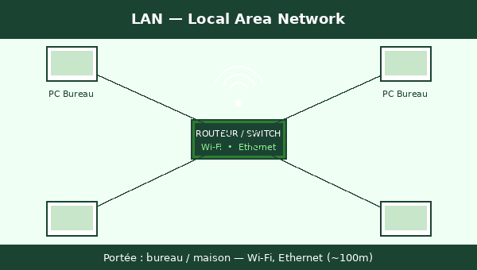

Caractéristiques
Propriété | Valeur
Portée | Jusqu'à 100 mètres (Ethernet), ~50 m intérieur (Wi-Fi)
Technologies | Ethernet (IEEE 802.3), Wi-Fi (IEEE 802.11)
Débit typique | 100 Mb/s à 10 Gb/s (câblé), jusqu'à 9,6 Gb/s (Wi-Fi 6)
Exemples | Réseau d'entreprise, box internet domestique, réseau scolaire

Équipements principaux
- Routeur : point d'accès à Internet et gestion des adresses IP
- Switch (commutateur) : interconnecte les machines en interne
- Point d'accès Wi-Fi : diffuse le signal sans fil
- Câble Ethernet (RJ-45) : pour les connexions filaires

Le standard Wi-Fi 6 (802.11ax) représente la dernière évolution majeure des LAN sans fil, offrant un débit théorique de 9,6 Gb/s et une meilleure gestion des environnements à forte densité d'appareils connectés.

3. MAN — Metropolitan Area Network

Un MAN (réseau métropolitain) s'étend à l'échelle d'une ville ou d'une agglomération urbaine. Il permet d'interconnecter plusieurs LANs distants de quelques kilomètres à une cinquantaine de kilomètres, généralement via des infrastructures de fibre optique.

Illustration
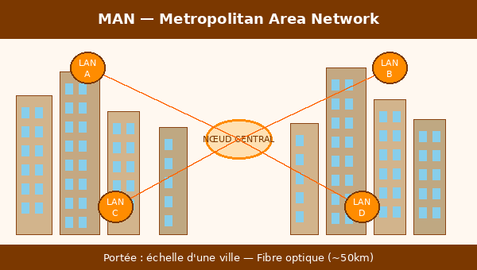

Caractéristiques
Propriété | Valeur
Portée | 5 à 50 kilomètres
Technologies | Fibre optique, WiMAX (IEEE 802.16), SONET/SDH
Débit typique | 10 Mb/s à 10 Gb/s selon l'infrastructure
Gestionnaire | Collectivités locales, opérateurs télécoms

Cas d'utilisation
- Réseau municipal : interconnexion des bâtiments administratifs
- Campus universitaire : réseau inter-bâtiments
- Réseau câblé d'opérateur couvrant une ville
- Vidéosurveillance urbaine

Les MAN utilisent souvent des technologies DWDM (Dense Wavelength Division Multiplexing) sur fibre optique, permettant de transporter simultanément plusieurs canaux de communication sur une même fibre, multipliant ainsi la capacité de la liaison.

4. WAN — Wide Area Network

Un WAN (réseau étendu) couvre une très grande zone géographique, pouvant s'étendre à l'échelle d'un pays, d'un continent ou du monde entier. Internet est l'exemple le plus emblématique d'un WAN public.

Illustration
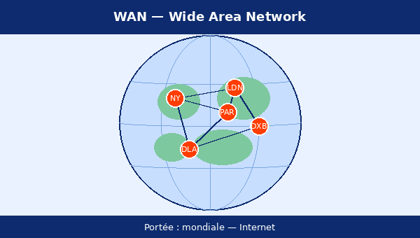

Caractéristiques
Propriété | Valeur
Portée | Nationale à mondiale (illimitée)
Technologies | MPLS, câbles sous-marins, satellites, SDN
Débit typique | Variable : de quelques Mb/s à 400 Gb/s (dorsales)
Exemples | Internet, réseaux privés d'entreprises multinationales

Infrastructures clés
- Câbles sous-marins en fibre optique : 99 % du trafic intercontinental
- Points d'échange Internet (IXP) : nœuds de routage majeurs
- Satellites de communication : zones non couvertes par le filaire
- Routeurs de cœur de réseau : routage à haute performance

L'infrastructure WAN mondiale repose sur plus de 400 câbles sous-marins totalisant plus de 1,3 million de kilomètres. Ces câbles constituent la dorsale (backbone) d'Internet, acheminant des dizaines de térabits par seconde entre les continents.

Synthèse et Conclusion

Les quatre types de réseaux PAN, LAN, MAN et WAN forment une hiérarchie cohérente couvrant toutes les échelles de communication numérique, de l'espace personnel à l'interconnexion planétaire.

Réseau | Portée | Débit max. | Technologie clé | Exemple concret
PAN | ~10 m | 50 Mb/s | Bluetooth 5 | Casque sans fil
LAN | ~100 m | 10 Gb/s | Ethernet, Wi-Fi | Réseau bureautique
MAN | ~50 km | 10 Gb/s | Fibre optique | Réseau municipal
WAN | Mondiale | 400 Gb/s | Câbles sous-marins | Internet

Rapport généré automatiquement — Informatique Réseau © 2025

